Контрольная работа для 11 класса
«Закон Ома для участка цепи»
1. За направление электрического тока принимается направление движения под действием электрического поля...
А. электронов; Г. положительных зарядов; Б. нейтронов; Д. отрицательных зарядов. В. атомов воздуха;

2. Как и на сколько процентов изменится сопротивление однородного цилиндрического проводника при одновременном увеличении в два раза его длины и диаметра?
А. Увеличится на 200% ; Б. Увеличится на 100%; В. Увеличится на 50% ; Г. Уменьшится на 50%; Д. Уменьшится на 200% .
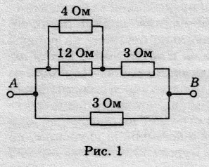
3. Найдите сопротивление участка цепи между точками А и В (рис. 1).

А. 0,5 Ом; Б. 2 Ом; В. З Ом; Г. 4 Ом; Д. 6 Ом.

4. Сопротивление резистора увеличили в 2 раза, а приложенное к нему напряжение уменьшили в 2 раза. Как изменилась сила электрического тока, протекающего через резистор?

1) Уменьшилась в 4 раза.
2) Увеличилась в 4 раза.
3) Уменьшилась в 2 раза.
4) Не изменилась.

5. Как изменится сила электрического тока, протекающего по проводнику, если уменьшить в 2 раза напряжение на его концах, а площадь поперечного сечения проводника увеличить в 2 раза?

1) Не изменится.
2) Уменьшится в 2 раза.
3) Увеличится в 2 раза.
4) Увеличится в 4 раза

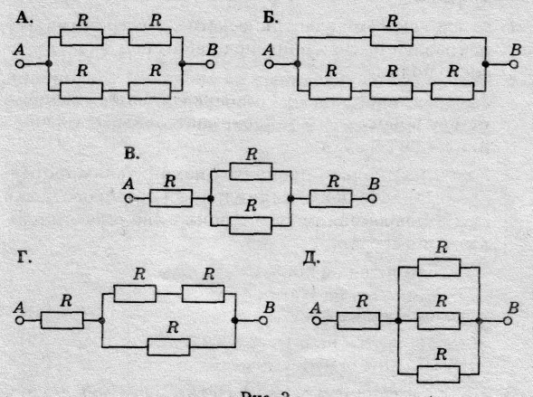
6. При каком из указанных на рисунке соединений четырех одинаковых резисторов сопротивление между двумя точками А и В будет наименьшим?

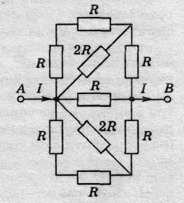
7. Найдите напряжение между точками А и В .
А. 0,5 IR; Б. IR; В. 2 IR; Г. 4 IR; Д. 8 IR.

